Урок 1.
Персональный компьютер: понятие, виды, устройство

План
1. Понятие компьютерной грамотности, понятие и виды ПК.
2. Устройство ПК.
3. Периферийные устройства.
4. Техника безопасности и правила работы за компьютером.
5. Включение и выключение компьютера.
6. Практическое задание.
1. Понятие компьютерной грамотности, понятие и виды ПК
Наша жизнь - это непрерывный обмен информацией. В 21 веке мы переживаем настоящую информационную революцию. Она связана с появлением в каждом доме компьютера и сети передачи данных - Интернет. Для ориентации в море информации человеку необходимо обладать информационной культурой. Она - одна из составляющих общей культуры человека. Это умение работать с информацией (находить, оценивать, перерабатывать, создавать новую и обмениваться ей), используя для этого современные технические средства. Важнейшим условием жизни в информационном обществе является компьютерная грамотность.
Компьютерная грамотность - владение минимальным набором знаний и навыков работы на компьютере, использования средств вычислительной техники. Это значит, что любой человек должен иметь элементарное представление о том, что такое компьютер, операционная система Windows, уметь ей пользоваться (управлять окнами; запускать программы; владеть способами работы с файлами и папками), уметь работать в приложениях Microsoft Office, пользоваться сетью Internet.
Современную жизнь невозможно представить без компьютера. Персональные компьютеры используются во всех сферах деятельности человека:
- работа – вычисления, создание и редактирование текстовых документов, таблиц, изображений, видео, создание сайтов.
- поиск информации: книги, статьи, фильмы, музыка.
- обучение: дистанционное образование, онлайн семинары, самообразование путем поиска нужной информации.
- хранение информации: домашний архив (фотографии, видео).
- досуг и развлечение: чтение книг, прослушивание музыки, аудиокниг, просмотр фильмов и передач, игры.
- общение: электронная почта, Skype, общение в социальных сетях, форумах.
- платежи: оплата коммунальных услуг, связи, налогов, покупок.
- госуслуги: запись на приём, оформление паспорта, налоги, штрафы.
Существует несколько современных видов персональных компьютеров:
Персональный компьютер – это электронное устройство, предназначенное для работы с информацией: введение, обработка, хранение, вывод и передача информации.
Ноутбук - переносной персональный компьютер компактных габаритов, отличается от настольного компьютера возможностью работы от аккумуляторов. Обычно ноутбуки классифицируют по размеру, диагонали монитора.
Планшетный ПК – портативное персональное устройство с сенсорным экраном без отдельного системного блока, клавиатуры и мыши с ограниченными функциями.
Смартфон – мобильный телефон с функциями карманного компьютера.

2. Устройство ПК
Составляющие ПК:
1. Системный блок – самая важная составляющая компьютера. Именно в системном блоке находятся все устройства, выполняющие операции, передающие и хранящие информацию.
Снаружи системного блока расположены разъёмы, кнопка включения и перезагрузки, а также дисковод для дисков.
Материнская плата это часть системного блока, к которой подключены все основные детали: процессор, кулер, видеокарта, оперативная память, жесткий диск.
Процессор - мозг компьютера, выполняющий обработку информации.
Кулер служит для охлаждения процессора.
Видеокарта передает изображения на монитор.
Очень важным элементом компьютера является оперативная память. От объема и скорости оперативной памяти зависит быстродействие компьютера.
Жесткий диск предназначен для хранения информации: программ, документов, музыки, фильмов, фотографий.
Блок питания подает питание ко всем деталям внутри компьютера.
2. Монитор – это экран, на котором отображается вся информация. Монитор подключается к системному блоку, на корпусе монитора есть кнопки управления цветом, резкостью и разрешением экрана.
3. Клавиатура – это внешнее устройство, помощью которого вводится информацию на компьютер и производится печать.
4. Мышь - это манипулятор, который преобразует движения руки в движение курсора на экране, прокручивает информацию на мониторе. Левая кнопка открывает, выделяет, перемещает файлы. Правая кнопка вызывает список доступных команд – «меню». Одно нажатие левой кнопки – выбор команды или выделение какого-то элемента. Двойное нажатие – исполнение команды. Удерживая левую кнопку, вы можете перемещать выбранный объект по рабочему столу.
Еще одна важная, необходимая для работы компьютера часть — это программное обеспечение. Программу, которая обеспечивает всю работу ПК называют операционной системой.
3. Периферийные устройства
Также к компьютеру можно подключить периферийные устройства:
Принтер – печатное устройство для вывода на бумагу текста и изображений. Бывают черно-белые и цветные, лазерные и струйные.
Сканер – устройство, выполняющее преобразование информации с бумажного носителя в цифровой формат.
Модем - устройство, обеспечивающее доступ к сети Интернет.
Веб-камера – цифровая видео- или фотокамера, способная в реальном времени фиксировать изображения, предназначенные для дальнейшей передачи по сети Интернет (в программах типа Skype,). Она позволяет «вживую» видеть собеседника на экране монитора.
Колонки и наушники – устройство для вывода звука с компьютера.
4. Техника безопасности и правила работы за компьютером
Перед тем, как включить компьютер, необходимо убедиться в том, что в зоне досягаемости отсутствуют оголенные провода. На системном блоке не должно находиться никаких предметов. Нельзя работать на ПК с мокрыми руками; нельзя очищать поверхность компьютера от загрязнений, когда он находится во включенном состоянии; недопустимо отсоединять шнуры и снимать корпус любой из составных частей ПК во время его работы.
- Выбирайте правильную позу. А именно: прямо напротив экрана, верхняя часть монитора на уровне глаз или чуть ниже.
- Соблюдайте расстояние от глаз до монитора – 55-60 см (расстояние вытянутой руки). Нижняя часть монитора должна быть наклонена под небольшим углом к работающему (то есть, расположена чуть ближе).
- Выбирайте для работы за компьютером удобное кресло. Желательно, чтобы это было ортопедическое кресло с подлокотником.
- Высота сиденья кресла (стула) должна быть такой, чтобы руки на клавиатуре, были расположены горизонтально.
- Каждый час делайте перерывы на 15-20 минут.

5. Включение и выключение компьютера
Как включить компьютер
1. Нажмите кнопку со значком включения на мониторе.
2. Нажмите кнопку с таким же значком на системном блоке.
3. Подождите, пока компьютер загрузится.
Как выключить компьютер
1. Нажмите на кнопку «Пуск» левой кнопкой мыши. Она находится на мониторе в левом нижнем углу.
2. Нажмите на кнопку «Завершение работы». Если лампочка на компьютере погасла, значит компьютер выключился.
Как перезагрузить компьютер
1. Нажмите на кнопку «Пуск», которая находится на мониторе в левом нижнем углу.
2. Перед вами откроется дополнительное меню.
3. Выберите команду «Перезагрузка», нажав на нее левой кнопкой мыши.
Как принудительно выключить компьютер
Если компьютер не реагирует на команды, можно выключить его принудительно.
1. Нажмите на кнопку включения на системном блоке – она также служит для принудительного выключения компьютера.
2. Держите кнопку, пока компьютер не выключится. Это займет 8-10 секунд.
Никогда не выдергивайте шнур питания из розетки, пока компьютер
не выключится.

6. Практическое задание
- Изучение раскладки клавиатуры.
- Выработка правильного положения руки на мыши, выработка навыков кликов.
- Включение и выключение компьютера.

Операционная система Windows. Рабочий стол. Управление окнами.
Виды меню.

План
1. Понятие операционной системы. Операционная система Windows.
2. Рабочий стол и его элементы.
3. Система окон и их виды. Управление окнами.
4. Виды меню.
5. Практическое задание.

1. Понятие операционной системы. Операционная система Windows.
Всё, что мы видим на экране монитора, все программы, с которыми мы работаем, все операции, которые мы совершаем обеспечивает операционная система.
Операционная система (ОС) – совокупность программных средств, осуществляющих управление ресурсами ЭВМ, запуск программ и их взаимодействие с внешними устройствами и с другими программами, а также обеспечивающих диалог пользователя с ПК.
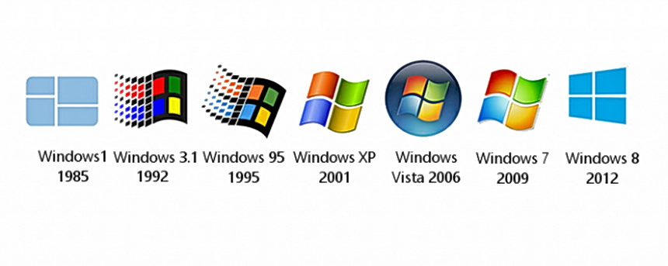
В настоящее время Microsoft Windows является самой популярной ОС из-за удобства для использования. Само название Windows, на русском языке означает "Окна". Windows получило имя «Windows» ввиду того, что одной из основных ее особенностей была возможность переключаться между несколькими окнами графического пользовательского интерфейса.

В качестве комплексной операционной системы, все версии Microsoft Windows поставляются с предустановленным программным обеспечением, которое можно использовать сразу после её установки. Основные текстовые редакторы и калькулятор стали доступными для использования в самой первой версии Windows. Windows 98 привнесла Media Payer, Internet Explorer и Outlook Express. Начиная с Windows Vista появились фотогалерея DVD Maker и боковая панель, которая в Windows 7, 8, 10 представлена гаджетами-информерами.
Самая последняя Windows 10, стала завершающим звеном в цепочке выпусков данной ос, но это никак не предвещает конец её цикличности развития.


2. Рабочий стол и его элементы
Рабочий стол – это то, что мы видим после включения компьютера и загрузки системы. Данное пространство назвали Рабочим столом, потому что на нем и происходит вся основная работа, с него запускают программы. Пользователи могут украсить и упорядочить свое рабочее место путем установки фонового рисунка, который называют обоями. Можно изменить указатель, размеры значков.
Элементы Рабочего стола
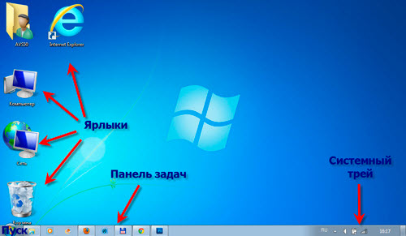

1. Ярлыки – это графическая ссылка, ведущая на файл или папку. Это могут быть ярлыки программ, файлов и папок.
2. Панель задач – специальная область Рабочего стола, которая расположена снизу. На ней можно увидеть ярлыки программ, открытых папок и файлов.
3. Кнопка Пуск – самая главная кнопка, с которой начинается и заканчивается работа. Она находится слева.
В левой части меню "Пуск" находится список наиболее часто используемых программ. Обратите внимание на черные треугольники, расположенные против названия некоторых программ. Если навести на них курсор мыши, можно увидеть список последних выполненных задач.
Если нужной программы здесь вы не нашли, то обнаружить ее можно, кликнув по кнопке "Все программы".
Внизу левой части меню "Пуск" расположена специальная форма поиска. Если вы не можете найти нужный файл или папку, введите название в форму поиска и нажмите на значок лупы.

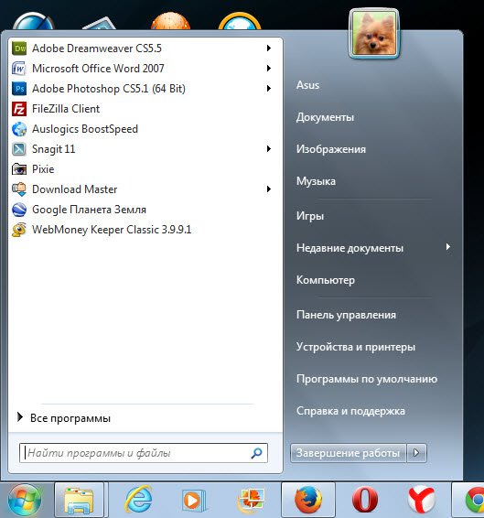

В правом столбце меню "Пуск" расположен список самых часто используемых папок:
- Персональная папка пользователя;
- Библиотека "Документы";
- Библиотека "Изображения";
- Библиотека "Музыка";
- "Игры" - каталог системных игр;
- "Недавние документы" - список недавно открытых документов и файлов;
- "Компьютер" - открывает проводник в разделе "Компьютер";
- "Панель управления", через которую осуществляется настройка компьютера;
- "Устройства и принтеры" - для настройки подключаемых принтеров, факсов и других внешних устройств;
- "Программы по умолчанию";
- "Справка и поддержка";
- "Завершение работы".
4. Системный трей или просто трей – расположен справа от панели задач там, где часы. Он используется для нужд длительно запущенных, но не постоянно используемых программ.
5. Боковая панель – соответствуя своему названию, она расположена сбоку экрана монитора. Она содержит мини-приложения.
Свойства рабочего стола
Рабочий стол операционной системы Windows 7 претерпел значительные изменения как по функционалу, так и по своему внешнему облику. Если сравнивать его возможности с особенностями рабочего стола в предыдущих версиях Windows, то можно отметить существенный прогресс. Например, пункт «Свойства» из контекстного меню заменен на новые опции с расширенными функциями. Модифицировать рабочий стол Windows 7 так, чтобы пользоваться им стало комфортнее, теперь проще и быстрее.
Раньше изменение параметров разрешения экрана было доступно через окно свойств экрана, что увеличивало количество действий. Теперь это можно сделать через контекстное меню, где эта опция обозначена отдельно. Вид окна настроек разрешения тоже слегка изменен.

Пуск-Панель управления – Оформление – Персонализация.
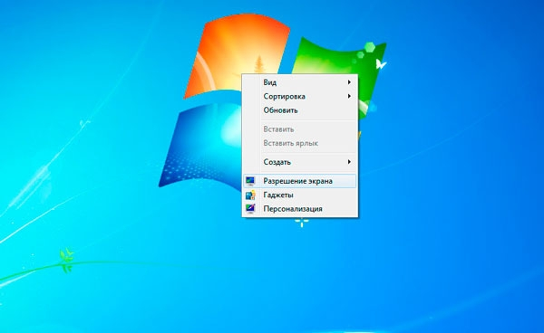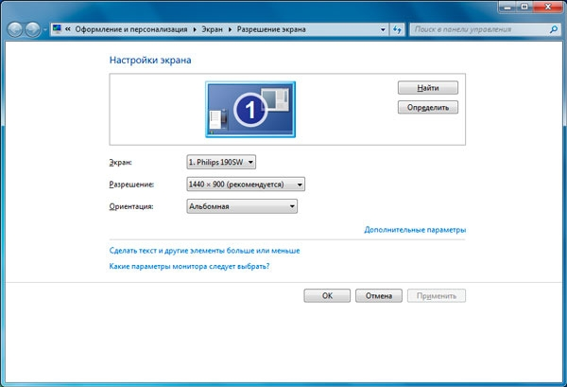
Ссылка «Дополнительные параметры» открывает окно с информацией о мониторе и видеоадаптере, плюс рядом находится вкладка, позволяющая управлять цветом. 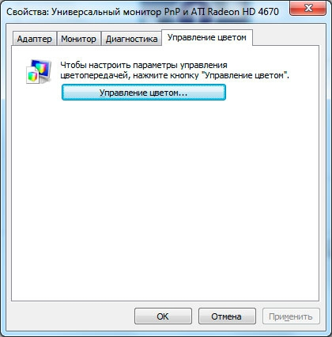
Кнопка «Управление цветом...» позволяет настраивать цветовые профили дисплея, открывая доступ к различным параметрам, что представляет особый интерес для профессиональных дизайнеров, фотографов и художников.
По желанию можно поэкспериментировать с внешним видом рабочего стола Windows 7, варьируя размеры ярлыков, шрифтов и других его объектов. В этом поможет ссылка «Сделать текст и другие элементы больше или меньше», расположенная в окне, где мы меняли разрешение экрана.
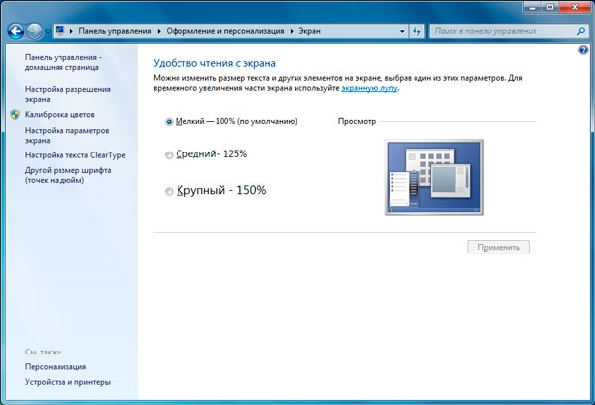
В Windows 7 для удобства пользователей весь набор настроек рабочего стола помещен в панель управления и разделен на две группы, названные «Персонализация» и «Экран».
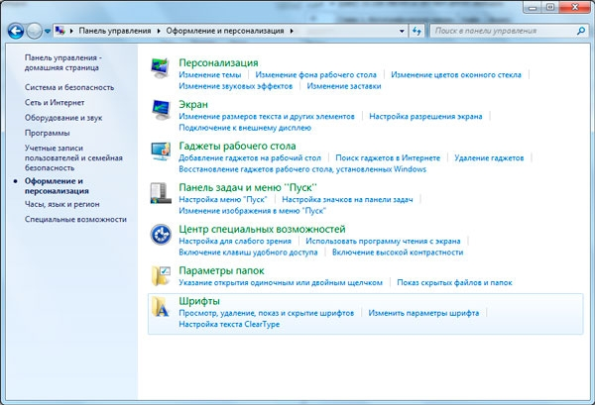
Группа «Экран» включает в себя вышеописанные опции: выбор размеров текста, иконок и прочих элементов рабочего стола, изменение разрешения.
Вторая группа - «Персонализация» - имеет другие функции. Кликните мышкой на ее название.
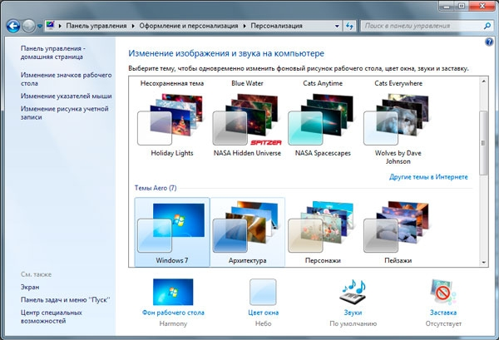
В появившемся окне можно настроить различные параметры рабочего стола: фон, цвет и т. п., выбрать одну из тем рабочего стола Windows 7 из представленных в папке или загрузить новую, назначить в качестве фона изображения темы, а также картинки и фото из собственного архива.
В Windows 7 представлен целый ряд готовых тем, доступных после установки операционной системы. Среди них достаточно выбрать любую в окне настроек персонализации, чтобы она оказалась на рабочем столе. Нажав на кнопку «Другие темы в Интернете», вы находите и скачиваете подходящую. Теме соответствуют фон и цвет окна рабочего стола.
Фон рабочего стола Windows 7 может быть любым, стоит только кликнуть на соответствующую ссылку, которая расположена ниже галереи тем.
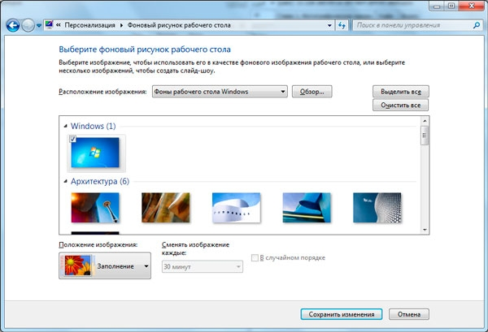
В верхней строке открывшегося окна виден ряд фонов выбранной темы. Отметьте один или несколько из них нажатием мышки, и вы увидите, как на выбранном изображении появится галочка. Если вы не хотите останавливаться на определенном фоне, попробуйте настроить автоматическое чередование изображений, указав, как часто должен обновляться фон и каким образом – последовательно или случайно. Доступны фоны из всего ассортимента тем Windows 7 и те, что находятся в библиотеке изображений, а также любые фотографии из тех, что собраны на вашем компьютере. Одноцветный фон любого оттенка устанавливается с помощью опции «Сплошные цвета» в выпадающем при нажатии списке «Расположение изображения».
Можно также обратить внимание на нюансы оформления и изменить цвет окна рабочего стола ОС Windows 7, нажав на соответствующую кнопку в окне настроек персонализации.
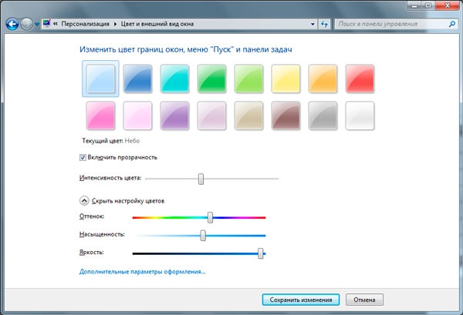
Здесь есть готовые шаблоны, которые при необходимости модифицируются путем перетаскивания ползунков влево-вправо, чтобы добиться максимально точного оттенка.
Настройка рабочего стола в XP
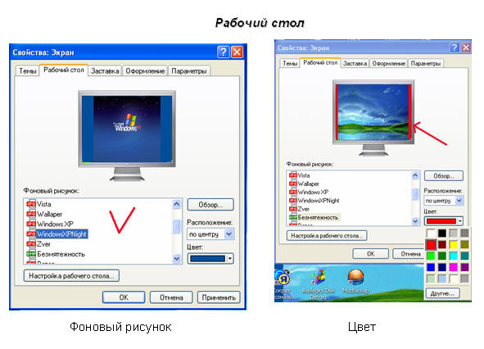

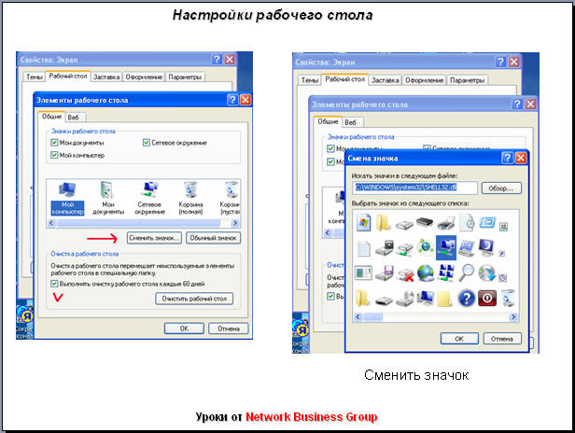

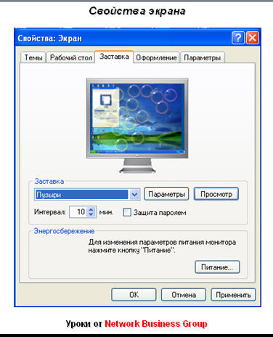
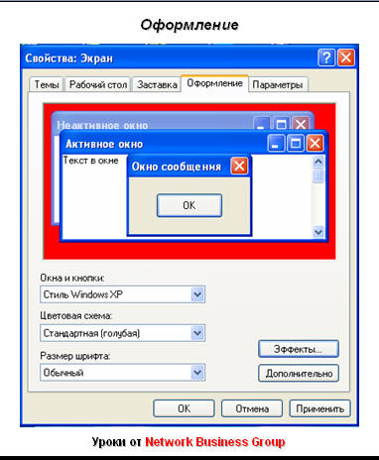

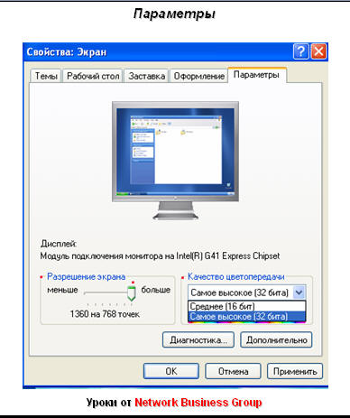

3. Система окон и их виды. Управление окнами.

Основой работы в системе Windows является работа с окнами. Любая пиктограмма может быть развернута в окно двойным щелчком мыши.
Окно — это прямоугольная область экрана, в которой выводится определенная информация: содержимое дисков, программы, создаваемые пользователем документы, запросы и сообщения Windows. Окна можно открывать (разворачивать), закрывать, сворачивать, перемещать, упорядочивать, менять размеры. Открытое окно может занимать целый экран или его часть.

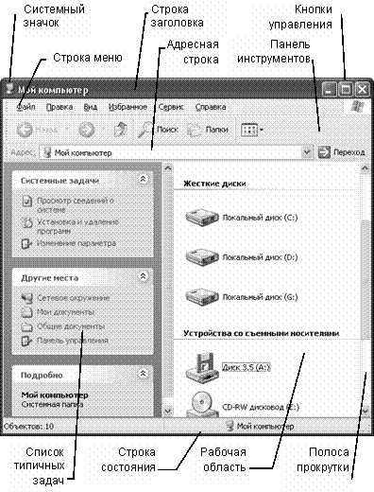
Элементы окон

Несмотря на многообразие окон, используемых в Windows, управление окнами осуществляется по единым правилам. Практически все окна (кроме некоторых окон запросов) содержат обязательные элементы, предназначенные для управления окнами.
В рабочей области окна папки отображаются значки объектов, содержащихся в папке. Содержимое программного окна зависит от назначения программы.

Строка заголовка
В середине строки заголовка всегда отображено название окна, а слева располагается кнопка системного меню или пиктограмма, а справа – кнопки управления. Эти элементы окна могут приводится в действие щелчком мыши, т.е. нужно указать на кнопку и выполнить щелчок левой клавишей мыши.
Системный значок— это уменьшенная пиктограмма окна. Один щелчок на этой кнопке вызывает системное меню, а двойной щелчок — закрывает окно.
Кнопки управления включают в себя:
Сворачивание окна
Нажмите на значок. Окно закроется, но его закладка останется внизу монитора – это значит, что окно свернуто и по-прежнему активно. Чтобы восстановить окно, снова щелкните на закладку левой кнопкой мыши
Полноэкранный режим
Нажмите на значок. Окно развернется на всю ширину экрана.
Закрытие окна
Нажмите на значок. Окно закроется. Закрыть окно - значит полностью убрать его с экрана. Закрытие программного окна означает удаление программы из оперативной памяти.

Строка меню
Строка меню располагается под строкой заголовка окна. Пункты меню содержат команды, позволяющие управлять содержимым рабочей области окна. Диалоговые окна и окна документов не содержат строки меню.

Панель инструментов
Под строкой меню может находиться Панель инструментов или пиктографическое меню — набор кнопок предназначенных для выполнения различных команд по управлению содержимым окна. Кнопки панели инструментов дублируют команды основного меню, но их использование повышает скорость и эффективность работы, т.к. для выполнения команды достаточно щелкнуть мышью на кнопке, что значительно быстрее, чем отыскивать нужную команду в меню. Панель инструментов содержит командные кнопки для выполнения наиболее часто встречающихся операций, но в отличие от строки меню ограниченные по количеству команд. При указании мыши кнопка выделяется (подсвечивается). Если этого не происходит, значит, кнопка в данный момент недоступна.
Изображение на каждой кнопке в панелях инструментов дает представление о функции кнопки и помогает быстро их запомнить. Подсказку о любом инструменте панели можно получить, если указать мышью на кнопку. Через короткое время появится всплывающая подсказка о назначении кнопки.

Адресная строка
В адресной строке указан путь доступа к текущей папке, что удобно для ориентации в файловой структуре. Адресная строка позволяет выполнить быстрый переход к другим разделам файловой структуры при помощи раскрывающей кнопки — (в правой части строки).

Полосы прокрутки
Полосы прокрутки появляются у правой и/или нижней границ окна в случае, когда в рабочей области окна не помещается полностью его содержимое. На концах полос расположены кнопки с изображением стрелок. Щелчок мышью на такой кнопке вызывает смещение содержимого окна на строку в соответствующем направлении. Между стрелками находиться бегунок. Положение бегунка указывает, какая часть содержимого окна отображается в данный момент.
Щелчок мышью на области полосы между бегунком и кнопкой-стрелкой вызовет смещение на видимую часть экрана.
Для быстрого прокручивания содержимого окна следует перетащить мышью бегунок.

Строка состояния
В стоке состояния выводится дополнительная информация о содержимом окна (например, указывается количество объектов в папке, их суммарный объем и т.п.). Информация в строке состояния является динамической, показывая сведения о выделенных в папке объектах

Типы окон Windows
В Windows поддерживаются окна 4-х типов.

1. Окна дисков и папок
В таких окнах отображается содержимое дисков и папок. Любую папку Windows можно открыть в своем окне. С помощью окон папок можно просмотреть всю файловую структуру дисков.

2. Программные окна (окна приложений)
Это окна, в которых работают загруженные в оперативную память Windows-программы. В строке заголовка – имя программы, ниже – строка меню, панель инструментов (может быть не одна), линейка.

3. Окна документов (вторичные окна)
Это окна, в которых отображаются документы, созданные в Windows-программах. Информация из каждого окна может быть сохранена в отдельном файле.

4. Окна запросов (диалоговые)
Окна запросов появляются во время работы с операционной системой и приложениями, располагаясь поверх всех остальных окон на экране. В них содержится запрос какой-либо информации от пользователя или подтверждении его действий. Окна запросов нельзя изменять в размерах, сворачивать и разворачивать, их можно только закрывать. Такие окна закрываются автоматически после ответа на запрос или принудительно – щелчком на закрывающей кнопке. Для ответа на запрос диалоговые окна имеют разнообразные поля и кнопки.
Диалоговое окно может быть модальным или немодальным. Модальное блокирует работу приложения. Пользователь должен завершить все операции с этим окном и закрыть его, чтобы вернуться в окно приложения (папки, документа). Различают три вида модальных окон:
1. Окно диалога нужно для ввода параметров, необходимых для работы с программой. | 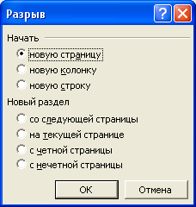
2. Окно сообщения ставит в известность пользователя или о свершившейся операции, или о завершении действий. | 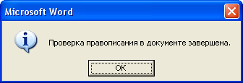
3. Окно запроса предоставляет пользователю право совершить действия, в результате которых будет завершена либо продолжена работа программы. | 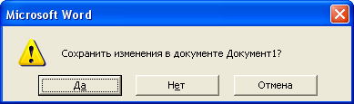
Немодальное окно не останавливает работу приложения. Пользователь может щелчком мыши, не закрывая окна, переходить в окно приложения (документа), работать с ним. Обычно диалоговое окно состоит из строки заголовка и элементов диалогового окна.

Элементы диалогового окна
Большинство средств диалога поддается строгой классификации, и работа с ними практически одинакова во всех приложениях Windows. Типовыми средствами, входящими в состав диалогового окна, являются:
- командные кнопки;
- флажки (переключатели);
- радиокнопки (поля выбора);
- текстовые поля (поля ввода);
- списки;
- скользящие кнопки управления;
- демонстрационные подокна (поле Образец);
- вкладки;
- фоновый текст.
Основные виды элементов диалоговых окон:
 | – кнопка закрытия окна с сохранения всех измененных параметров;
 | – кнопка закрытия окна без сохранения измененных параметров;
 | – кнопка сохранения всех измененных параметров без закрытия окна;
 | – кнопка закрытия окна, когда измененные параметры уже сохранены;
 | – поле ввода – ограниченная прямоугольной рамкой область, в которую пользователь может вводить с клавиатуры текст; чтобы ввести данные в поле необходимо сначала щелкнуть в нем мышью;
 | – счетчик – поле с двумя кнопками справа; можно щелкнуть в него мышью и набрать значения параметра на клавиатуре или щелкать на кнопках: для увеличения параметра стрелка вверх, для уменьшения –стрелка вниз;
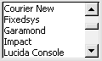 | – поле списка содержат список объектов, доступных для выбора; если содержимое списка не помещается в видимую часть, то появляются полосы прокрутки для просмотра длинных списков; чтобы выбрать объект следует щелкнуть на нем мышью;
 | – поле раскрывающегося списка в видимой части имеет только значение текущего параметра, для открытия возможных значений необходимо щелкнуть мышью на кнопке "стрелка вниз";
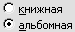 | – переключатели – круги с черной точкой или без нее, предназначенные для выбора одного из взаимоисключающих режимов;
 | – флажок – квадратное поле индикатора с меткой "галочкой" внутри или без нее, используется для включения/ выключения режима (его имя написано рядом), который может находиться во включенном или отключенном состоянии;
 | – кнопка контекстной справки, для вызова контекстной справки следует щелкнуть ее, а потом неизвестный элемент;
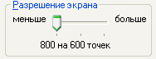 | – скользящая кнопка управления (ползунок) служит для увеличения/уменьшения числового значения поля путем перемещения ползунка;
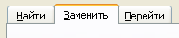 | – вкладки – расположенные под строкой заголовка окна страницы, объединяющие однотипные группы запросов по установке параметров той или иной команды. Активная вкладка выводится на передний план, занимая полностью окно. Для смены вкладки достаточно щелкнуть мышью на ее названии. Можно для переключения использовать клавиатуру: вперед – Ctrl+Tab или Ctrl+Page Up, назад – Ctrl+Shift+Tab или Ctrl+Page Down;
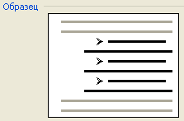 | – поле Образец служит для предварительного просмотра объекта, отображая вносимые изменения параметров.

4. Виды меню
В Windows встречаются следующие виды меню:
Главное меню – открывается щелчком по кнопке Пуск (которая находится в левом нижнем углу рабочего стола на панели задач).
Строка меню окна – содержит пункты, характерные только для данной программы. Пункты строки меню действуют на текущее окно и окна, обрабатываемые программой. Активизируется щелчком мыши по пункту меню. Каждый пункт меню имеет соответствующее подменю.
Контекстное меню объекта открывается щелчком правой кнопки мыши. Это меню содержит основной набор команд для работы с объектом. Меню появляется при нажатии правой кнопки мыши на документ на рабочем столе. Позволяет удалять, переименовывать, копировать и т.д.
Системное меню открывающееся при нажатии правой клавиши на свободном поле рабочего стола. Системное меню - стандартный набор пунктов меню, выбирая которые пользователь может изменять размер или позицию окна, или закрыть прикладную программу. Выбор пункта меню осуществляется щелчком правой кнопки.
5. Практическое задание
1. На рабочем столе найти и назвать все элементы рабочего стола.
2. Установить обои рабочего стола.
3. Открыть папку «Мой компьютер», свернуть, развернуть, закрыть.
4. Просмотреть объем свободного пространства на диске С.
5. Открыть несколько окон, осуществить переход между окнами.
7. Работа с меню Пуск.
8. Работа с различными видами меню.

